电子政务网站群监控
- 建设目标
  - 建设背景描述
随着凉山彝族自治州人民政府电子政务建设快速发展，部署在电子政务外网上的各类应用系统也日渐增多，但是还缺乏一个统一的实时数据收集、储存、分析、应用的平台，数据交换平台因此提上建设的日程。电子政务网站群由于其门户外接了其它部分非由州信息中心管理的部门及县/市网站，其流量无法通过流量镜像获取，因此，本期网站群的监控范围仅限于我们能获取到流量的网站。网站群数据采用交换机流量镜像方式获取至大数据交换平。
通过对电子政务网站群进行实时监控，可以实时了解用户访问电子政务网站群的行为。捕捉用户请求并跟踪其通过所以响应，收集、处理并显示用户行为的细节数据。
  - 实现目标
电子政务网站群监控主要包括以下几个方面的内容：
    - 用户行为监控；
具体实现以下功能：
错误页面跟踪，对返回码为404,500等出错页面进行统计跟踪；
用户终端类型，对用户访问电子政务网站群的终端进行统计；
受访页面统计，用户访问网站所浏览的页面统计；
来路页面，用户通过页面浏览电子政务网站群统计
地区分布，根据用户IP统计访问电子政务网站群的地区分布，并区分内外网用户（内网IP地址范围及相关部门的对照表需信息中心提供）
IP/PV,一天之内独立IP数，相同IP数被计数一次；页面浏览量，用户每次刷新被计算一次。
重复访问率，同一IP，不在同一天内访问同一页面的访问量/总访问量
    - 电子政务网站群页面监控
关键词搜索频率，用户搜索关键词的频率
热门关键词统计
二级域名访问统计（需信息中心提供二级域名对照表）
频道访问统计（需信息中心提供频道名称对照表）
热点页面统计
根据考核指标，依据上级的要求，检查部分指定栏目的更新频率（仅限于进行于信息中心的网站，检查规则基于文件的更新时间进行确认，需要信息中心提供相应的文件与网站栏目的对应关系及创建相应具有访问相应目录读权限的用户）。
- 运行环境说明
硬件环境
名称 | Vmware 虚拟机
CPU | Intel(R) Xeon(R) CPU E7-4870 v2 @ 2.30GHz
内存 | 64G
硬盘 | 200G系统目录，4T的数据存储目录
网络 | 1个千兆网卡

软件环境
机器名 | 名称 | 版本
Core01  （10.21.21.99） | 操作系统 | Redhat 6.5
Core01  （10.21.21.99） | 数据库（active） | Redis 2.8.19
Core01  （10.21.21.99） | Orient Board | V1.0
Core01  （10.21.21.99） | PushServer | V3.9.3
Core01  （10.21.21.99） | 数据库 | mongoDB 2.4.6
Core01  （10.21.21.99） | Node-red | 0.10.6
Core02  （10.21.21.100） | 操作系统 | Redhat 6.5
Core02  （10.21.21.100） | 数据库（active） | Redis 2.8.19
Core02  （10.21.21.100） | Orient Board | V1.0
Core02  （10.21.21.100） | Node-red | 0.10.6
Core02  （10.21.21.100） | 数据库 | mongoDB 2.4.6
Core02  （10.21.21.100） | Pushserver | V3.9.3
Collector  （10.21.21.101） | 操作系统 | Ubuntu 14.10
Collector  （10.21.21.101） | 数据库 | mongoDB 2.4.6
Collector  （10.21.21.101） | http_trace | V1.0

- 维护说明
根据我们提供的系统运维手册，检测相关的环境服务是否已经启动；基础服务redis，mongo必须先启动起来，具体的启动方法参加系统运维手册；然后启动Apibus，pushserver，orientboard。在apibus上主要负责数据流的处理，让后将处理好的封装数据结果推送到pushserver，最后pushserver会向board推送数据来进行展示。这里只简要地进行一下运维说明，具体的运行维护方法请参见系统运维手册；
- 功能模块示意图

  - 功能组件设计
网站群监控的功能组件设计如下图所示：
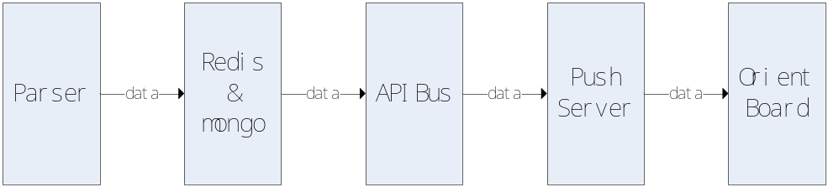
APIBus负责从redis数据库的通道中读取数据，对数据进行实时流计算，对数据格式进行组装；
PushServer负责将APIBus处理后的数据推送给OrientBoard；
OrientBoard负责对数据进行可视化的展现；
- 开发指南
下面就具体说明一下网站群监控这一部分的开发细节。这一部分主要在OrientBoard上面展示的chart有柱状图，列表以及饼图这三类；接下来就分别对这三种chart从数据采集，数据的实时处理，数据的推送以及最后对数据的可视化展现整个流程做一个详细的开发说明：
在具体说明之前首先给出服务的启动流程以及源程序的路径：
网站群监控这一部分需要启动的服务：
- redis server ；可以用redis-server 命令启动redis server；
- Node-red ；这一部分的说有flow 都是利用node-red来进行编写的；flow都位于/opt/voyager/apps/nodered/nodered04/ 目录下面；
- 在浏览器中输入 10.21.21.99:4880 就可以进入node-red界面进行flow的维护与开发；
- 在这里面有3个flow 分别是用户行为监控的flow ，网站群页面监控的flow，已经频道更新的页面监控；
- 接下来就是可视化界面的展示设计，网站群监控这一块的内容都在：用户名为：lszweb的board下面，密码为welcome1；在这里可以进行数据的可视化展示，自定义展示的图形；
  - 网站群页面监控
用户行为监控这一部分，以网页的错位类型统计为例加一说明（其他的以柱状图展示的功能模块与之类似）。
首先是数据采集这一部分，我们是利用端口镜像，我们利用httptracer对http报文进行截取分析，并做一定的格式化处理，让后将这些数据实时推送到redis的http_trace这个通道当中。这样我们就可以采集到网站群的访问流量数据。
接下来就是数据的实时分析处理。这一部分主要是根据客户需求对采集到的数据进行分析处理，提出客户关心的数据，进行统计分析，格式化处理，封装成board要求的数据格式，最后将封装好的数据推送到pushserver上去；具体的操作过程如下：
    - 订阅http_trace这个通道获取源数据；
这一步主要是利用node-red的redis_sub节点去订阅数据,该节点的具体配置如下图所示：
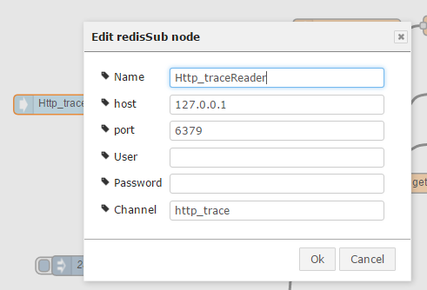
主要是这里的Channel字段一点要天数据源所推送的那个通道名，host表示redis数据服务器的ip地址，port表示redis数据库的端口。这里因为是装到本机的所以ip为127.0.0.1，端口是redis的默认端口6379；
    - 将http_trace推送过来的数据进行格式化；
取得了源数据我们就可以写对数据的处理程序了，这里我们写了一个msgToJSON这样一个函数，将取得的元数据转换成一个json格式的数据，方便我们后续处理。这里给出这个函数的实现部分截图，可以通过debug节点查看源数据是什么样的，在根据自己的逻辑分析写出这个函数；
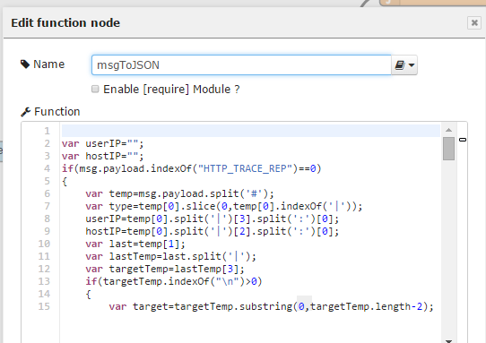
    - 提取有用的字段（以网页的错误类型为例）；
这一部主要是提取用户关心的信息字段，这里以错误类型为例；在我们msgToJSON这个函数的结果中就有一个errType字段，这个字段中存储的就是网页的错误类型，同时也要将目标页面target，网站名字host等信息返回回来，所以我们这里又写了这样一个函数errorTypeCount函数；部分实现代码如下：
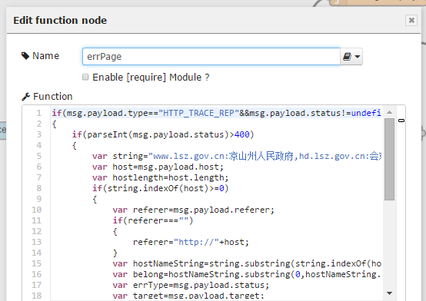
    - 对字段进行统计分析，并放到redis中间结果集中；
这一部分主要是统计相同的结果，然后放到redis中间结果集中，方便下面那个步骤进行数据封装和推送。这里主要用到了redis的统计操作，也就是zincrby，即利用有序集合对相同的成员的个数加一，这样就达到了统计的目的；具体的函数是这样实现的：
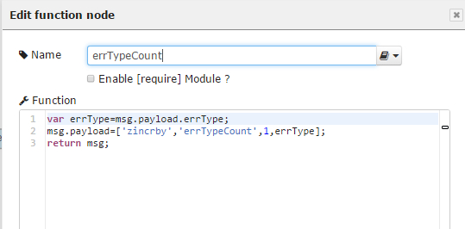

    - 封装统计结果并推送到pushserver中去；
这一步主要是把存在redis中间结果集中的数据封装成规定的数据格式并定时的推送到pushserver中，方便pushserver推送数据到board上面进行可视化展现。这里我们是每两秒就将redis中间结果的数据推送到pushserver中去；
这里的MsgID表示pushserver的通道的名字，username表示pushserver账户的名字，payload里面的内容就是我们柱状图展示的数据格式；
部分函数实现截图如下：
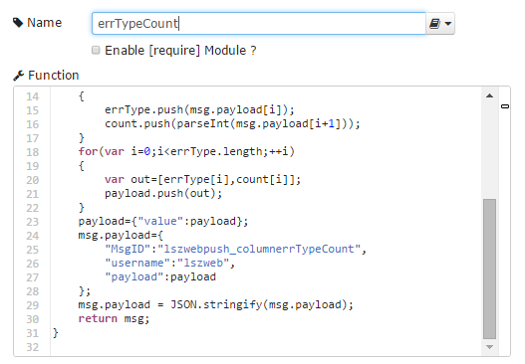
  - 用户行为监控展示
用户行为监控展示这一部分，以受访页面统计为例加一说明（其他的列表展示类似）。
首先是数据采集这一部分，我们是利用端口镜像，我们利用httptracer对http报文进行截取分析，并做一定的格式化处理，让后将这些数据实时推送到redis的http_trace这个通道当中。这样我们就可以采集到网站群的访问流量数据。
接下来就是数据的实时分析处理。这一部分主要是根据客户需求对采集到的数据进行分析处理，提出客户关心的数据，进行统计分析，格式化处理，封装成board要求的数据格式，最后将封装好的数据推送到pushserver上去；具体的操作过程如下：
    - 订阅http_trace这个通道获取源数据；
这一步主要是利用node-red的redis_sub节点去订阅数据,该节点的具体配置如下图所示：
主要是这里的Channel字段一点要天数据源所推送的那个通道名，host表示redis数据服务器的ip地址，port表示redis数据库的端口。这里因为是装到本机的所以ip为127.0.0.1，端口是redis的默认端口6379；
    - 将http_trace推送过来的数据进行格式化；
取得了源数据我们就可以写对数据的处理程序了，这里我们写了一个msgToJSON这样一个函数，将取得的元数据转换成一个json格式的数据，方便我们后续处理。这里给出这个函数的实现部分截图，可以通过debug节点查看源数据是什么样的，在根据自己的逻辑分析写出这个函数；
    - 提取有用的字段（以受访页面统计为例）；
这一部主要是提取用户关心的信息字段，这里以错误类型为例；在我们msgToJSON这个函数的结果中就有一个target字段，这个字段中存储的就是受访页面，网站名字host等信息返回回来，所以我们这里又写了这样一个函数visitPageCount函数；部分实现代码如下：
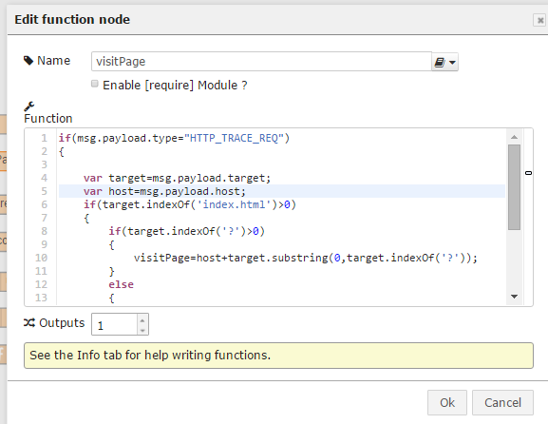
    - 对字段进行统计分析，并放到redis中间结果集中；
这一部分主要是统计相同的结果，然后放到redis中间结果集中，方便下面那个步骤进行数据封装和推送。这里主要用到了redis的统计操作，也就是zincrby，即利用有序集合对相同的成员的个数加一，这样就达到了统计的目的；具体的函数是这样实现的：
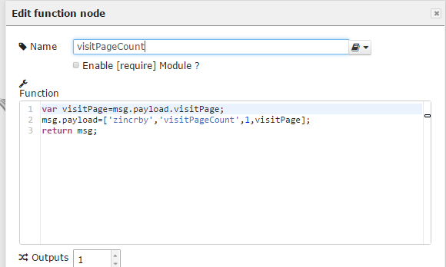

    - 封装统计结果并推送到pushserver中去；
这一步主要是把存在redis中间结果集中的数据封装成规定的数据格式并定时的推送到pushserver中，方便pushserver推送数据到board上面进行可视化展现。这里我们是每两秒就将redis中间结果的数据推送到pushserver中去；
这里的MsgID表示pushserver的通道的名字，username表示pushserver账户的名字，payload里面的内容就是我们柱状图展示的数据格式；
部分函数实现截图如下：
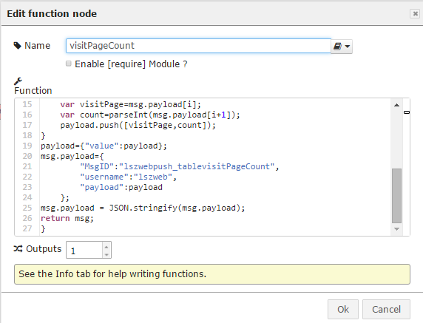
  - 用户行为监控展示
这一部分再以用户终端类型统计为例加一说明（其他的饼图展示类似）。
首先是数据采集这一部分，我们是利用端口镜像，我们利用httptracer对http报文进行截取分析，并做一定的格式化处理，让后将这些数据实时推送到redis的http_trace这个通道当中。这样我们就可以采集到网站群的访问流量数据。
接下来就是数据的实时分析处理。这一部分主要是根据客户需求对采集到的数据进行分析处理，提出客户关心的数据，进行统计分析，格式化处理，封装成board要求的数据格式，最后将封装好的数据推送到pushserver上去；具体的操作过程如下：
    - 订阅http_trace这个通道获取源数据；
这一步主要是利用node-red的redis_sub节点去订阅数据,该节点的具体配置如下图所示：
主要是这里的Channel字段一点要天数据源所推送的那个通道名，host表示redis数据服务器的ip地址，port表示redis数据库的端口。这里因为是装到本机的所以ip为127.0.0.1，端口是redis的默认端口6379；
    - 将http_trace推送过来的数据进行格式化；
取得了源数据我们就可以写对数据的处理程序了，这里我们写了一个msgToJSON这样一个函数，将取得的元数据转换成一个json格式的数据，方便我们后续处理。这里给出这个函数的实现部分截图，可以通过debug节点查看源数据是什么样的，在根据自己的逻辑分析写出这个函数；
    - 提取有用的字段（以网页的错误类型为例）；
这一部主要是提取用户关心的信息字段，这里以错误类型为例；在我们msgToJSON这个函数的结果中就有一个user_agent字段，这个字段中存储的就是用户终端类型，所以我们这里又写了这样一个函数userAgentCount函数；部分实现代码如下：
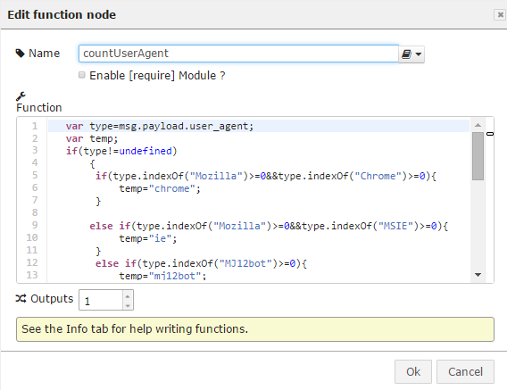
    - 对字段进行统计分析，并放到redis中间结果集中；
这一部分主要是统计相同的结果，然后放到redis中间结果集中，方便下面那个步骤进行数据封装和推送。这里主要用到了redis的统计操作，也就是zincrby，即利用有序集合对相同的成员的个数加一，这样就达到了统计的目的；具体的函数是这样实现的：

    - 封装统计结果并推送到pushserver中去；
这一步主要是把存在redis中间结果集中的数据封装成规定的数据格式并定时的推送到pushserver中，方便pushserver推送数据到board上面进行可视化展现。这里我们是每两秒就将redis中间结果的数据推送到pushserver中去；
这里的MsgID表示pushserver的通道的名字，username表示pushserver账户的名字，payload里面的内容就是我们柱状图展示的数据格式；
部分函数实现截图如下：
